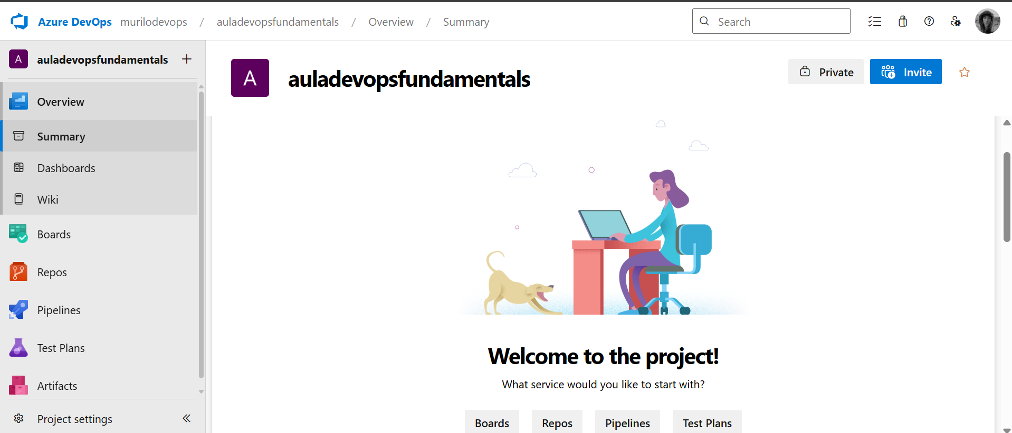

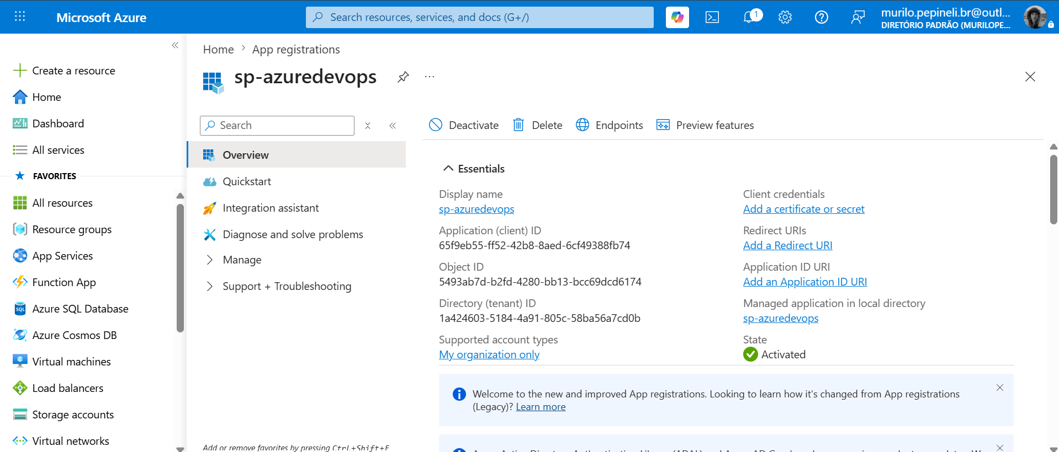

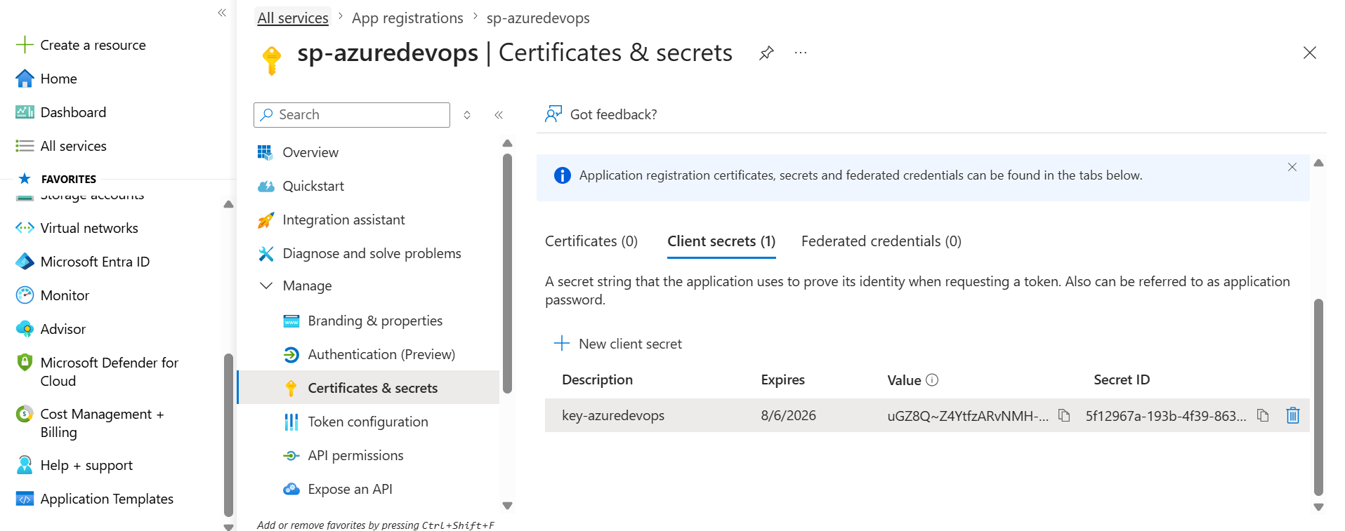

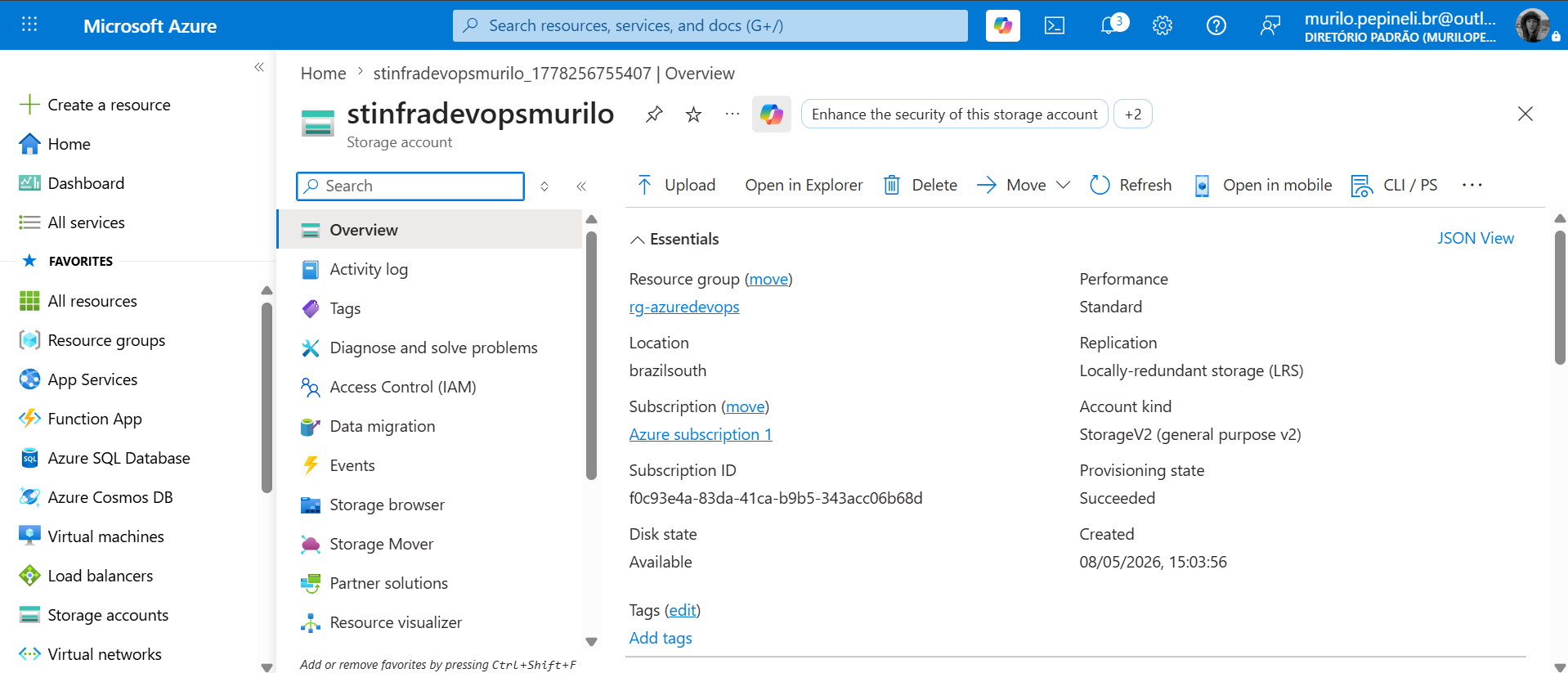

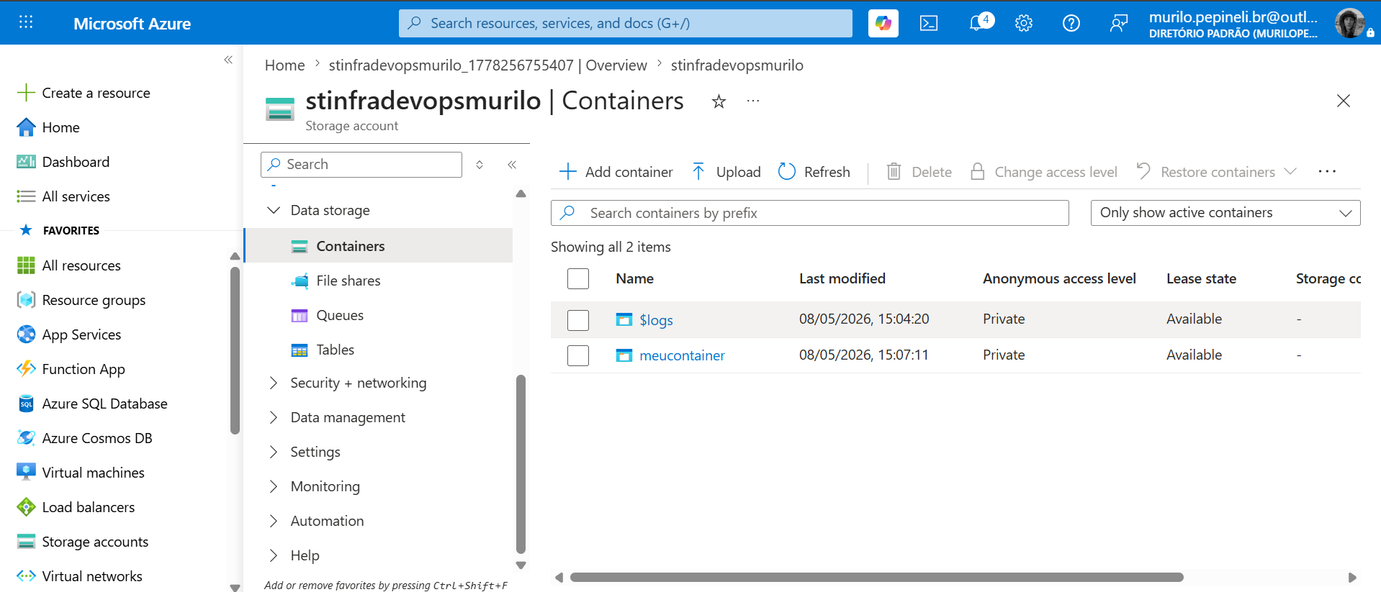

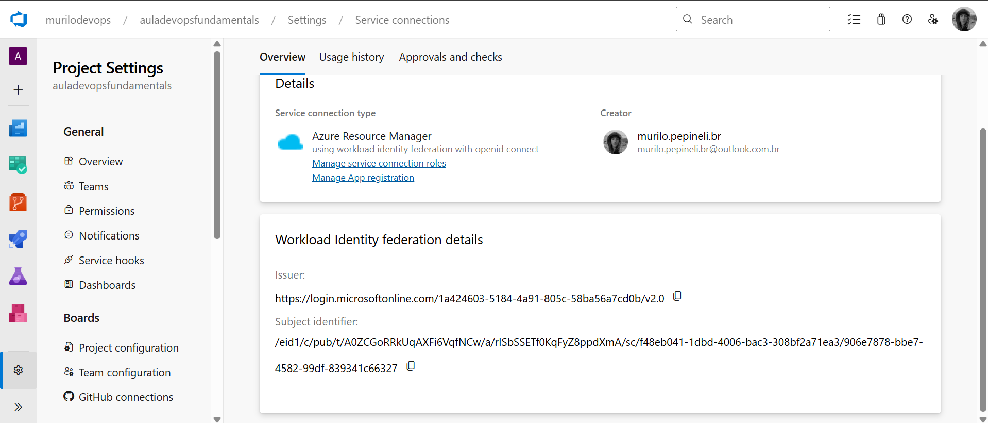

Devido a um erro de sintaxe no arquivo YAML (não resolvido após tentativas) e, principalmente, à restrição do plano gratuito do Azure Pipelines (No hosted parallelism), o pipeline não foi executado. Todas as outras etapas do projeto foram concluídas com sucesso e estão devidamente documentadas nas evidências anexas. A solicitação de liberação do parallelism grant foi enviada à Microsoft.

